Anasayfa / Basit Bileşen Taslak Editörü

Temel 2 Sekmesi
Bu sekme altındaki veriler Basit Editörü altyapısı tarafından bileşeni ortama dahil etmek ve çizim yöntemini belirlemek için zorunludur.
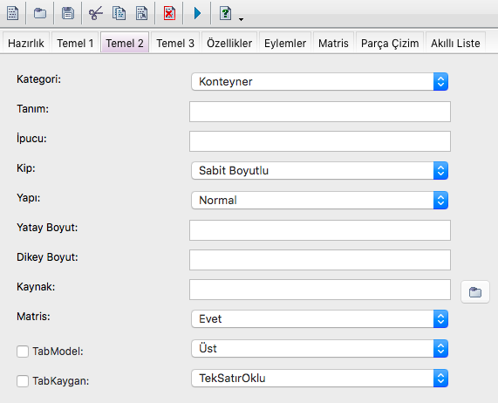
Kategori: Her bileşen Tasarım sekmesi altında, Araçlar navigasyon çubuğu altında bir kategoriye dahil edilir.
Tanım: Bileşenin kodda tanımlanan adı buraya aynen girilmelidir:
Bileşen SüperListe ? Bu bileşenin tanımıdır ?
? ... ?
BileşenSon
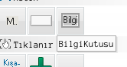
İpucu: Her bileşen Tasarım sekmesi altında, Araçlar navigasyon çubuğu altında tutulur ve fareyle üzerine geçildiğinde, bir ipucu verir. İşte orada gösterilecek ipucu bu kutuya girilmelidir.
Kip: Taslak Çizim Altyapı Sistemi çizim için farklı kipler kullanır. Bunlar şöyledir:
Kip | Anlamı
Sabit Boyutlu | Bileşen boyutu değiştirilmez
Her Yöne Değişken Boyutlu | Bileşen boyutu her yöne doğru genişleyebilir veya kısaltılabilir
Yatay Değişken Boyutlu | Bileşen boyutu yatay hizada genişleyebilir veya kısaltılabilir
Dikey Değişken Boyutlu | Bileşen boyutu dikey hizada genişleyebilir veya kısaltılabilir
Yapı: Bileşen nasıl bir nesne olarak tasarlanabilecek? Seçenekler:
Yapı | Anlamı
Normal | Bileşen kendi başına bir nesnedir
Panel | Bileşen başka bileşenleri bünyesine alabilir
Yatay Boyut: Tasarım alanına eklenirken standart yatay boyutudur.
Dikey Boyut: Tasarım alanına eklenirken standart dikey boyutudur.
Kaynak: Bileşenler iki biçimde Basit Editörüne dahil edilebilir:
- Basit Kod Dosyası
- Basit Eklentiler Kütüphanesi
Kaynakta bileşeni içeren kod dosyası veya kütüphane dosyası girilmelidir. Her işletim sistemi ve makine için ayrı kaynaklarda girilebilir. Ayrıntılı bilgi Hazırlık sekmesi altında veriliyor.
Önemli ayrıntı: Eğer Kaynak girilmezse, eklenti paketi oluşturulamaz. Basit Editörü kaynaksız bir bileşeni çizmeyeceği gibi, Derleyiciye'de göndermez. Kodda da onu tanımaz.
Matris: Eğer bileşen sadece çizim komutlarıyla çizilecek ve herhangi resim kullanmayacaksa, o halde buradaki seçenek Evet olarak girilmelidir. Eğerki bileşen bir kaynak resimden derlenerek çizilecekse, o halde Hayır seçeneği kullanılmalıdır.
TabModel: Eğer bileşenin kendi sekmeleri olacak ise, o halde bu seçeneye bir işaret koymak gerekiyor. Sonra sekmelerin nasıl dizileceği belirlenmelidir. Seçenekler:
Seçenek | Anlamı
Üst | Sekmeler üst kısımda yatay olarak dizilir
Dikey | Sekmeler yukarıdan aşağı doğru dizilir
Eğer bileşen yapı olarak Panel ise, o halde her sekmenin kendi paneli olur.
TabKaygan: Şimdilik netleşmemiştir. Şuanki geçerliliği TabModel'e göredir:
TabModel Seçimi | TabKaygan Eşi
Üst | TekSatırOklu
Dikey | TekYönOklu

